SE CONNECTER A UN RESEAU WIFI

Pour se connecter à un réseau WIFI afin de pouvoir utiliser internet il faut avoir en sa procession les informations suivantes :
- Le nom de l’appareil WIFI ( la box, le modem, le téléphone,….)
- La clé WEP, la clé wifi de l’appareil

*Si l’icône de réseau n’apparait pas directement dans votre barre de tâche.
Etape 1 : Positionner la souris dans le coin gauche de l’écran pour avoir accès aux PARAMETRES

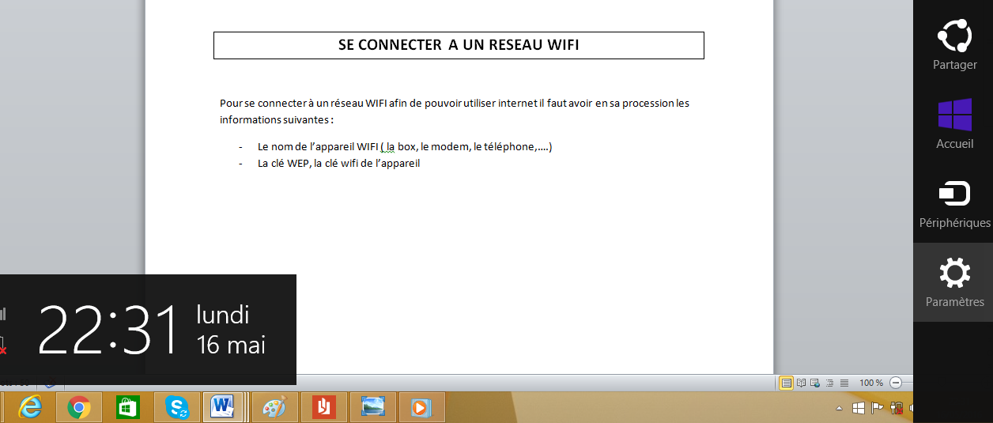
Puis cliquez sur l’icône du réseau : pour afficher les différents appareils WIFI disponible à proximité.
Le nom des différents réseaux s’affichera

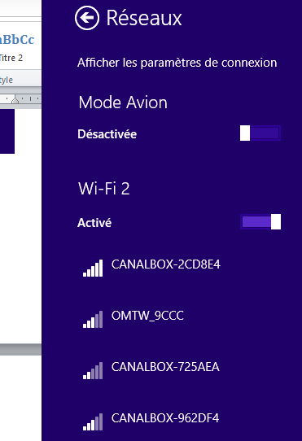
Choisissez le réseau que vous souhaitez et cliquez sur son nom puis sur CONNECTER
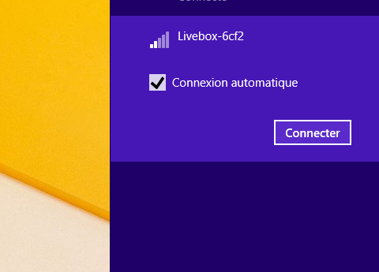
Enfin Entrez la CLE WEP ou la CLE DE SECURITE Internet puis cliquez sur Suivant
